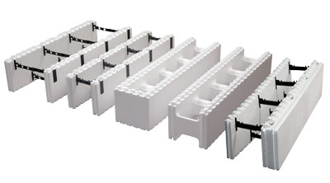
 |  | Блок рядовой ТМ "Валькирия" ПСВ-С 25 | 55,00 грн./шт.
 |  | Блок торцевой ТМ "Валькирия" ПСВ-С 25 | 55,00 грн./шт
 |  | Блок рядовой ТМ "Валькирия" ПСВ-С 35 | 75,00 грн./шт.
 |  | Блок торцевой ТМ "Валькирия" ПСВ-С 35 | 75,00 грн./шт.
 |  | Блок разборной ТМ "Валькирия" "50х50"  ПСВ-С 35 | 110,00 грн./шт.
 |  | Блок разборной ТМ "Валькирия" "100х50"  ПСВ-С 35 | 155,00 грн./шт.
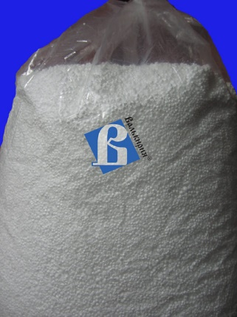 | 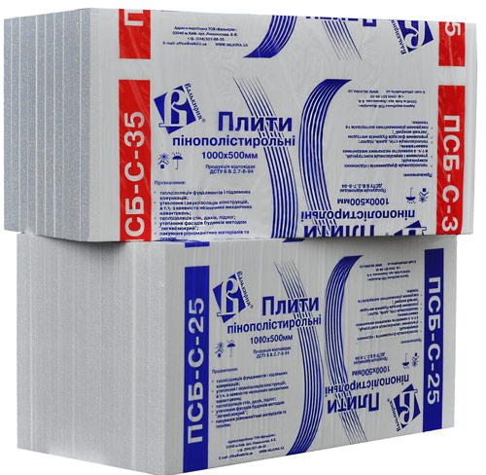
В нашем ассортименте новинка - крошка пенополистирольная (бисер и дробленка)!!!  Стоимость: 1000 грн./1 куб.м. | Пенополистирол ТМ "Валькирия" упакован в фирменную упаковку!!!  cкачать прайс...
Для строительных и торговых организаций, предусмотрена гибкая система скидок. Компания предоставляет полный комплекс строительных услуг, а также услуг архитектора, дизайнера и др. специалистов. Осуществляем шеф-монтаж, а также обучение, квалифицированный расчет, консультации по монтажу и применению материалов.
Являемся авторизированными дилерами известных мировых брендов и предоставляем соответствующий уровень гарантийных обязательств на любой продукт, который Вы приобретаете у нас.

Кровельные материалы
Битумная черепица
IKO | Скачать файл~67.5 Kb | CertainTeed | Скачать файл~1970.0 Kb
KATEPAL | Скачать файл~94.0 Kb | GAF | Скачать файл~239.5 Kb
Nordland | Скачать файл~151.0 Kb | Shinglas | Скачать файл~195.0 Kb
Tegola | Скачать файл~443.0 Kb | Рулонные материалы ТехноНИКОЛЬ | Скачать файл~72.0 Kb
Ruflex | Скачать файл~183.0 Kb
Натуральная черепица
Цементно-песчанная BRAAS | Скачать файл~1655.0 Kb | Керамическая черепица BRAAS | Скачать файл~4305.0 Kb
Аксессуары к черепице BRAAS | Скачать файл~1555.0 Kb
Композитная металлочерепица
EverTile | Скачать файл~1956.0 Kb | Gerard | Скачать файл~115.0 Kb
Metrotile | Скачать файл~97.0 Kb
Металлочерепица
Pruszynski | Скачать файл~84.0 Kb | Ruukki | Скачать файл~72.0 Kb
Арсенал | Скачать файл~187.0 Kb | ТПК | Скачать файл~54.0 Kb
Профнастил
Pruszynski | Скачать файл~73.0 Kb | ТПК | Скачать файл~54.0 Kb
Ruukki | Скачать файл~54.0 Kb
Медная черепица
Медная черепица Tegola | Скачать файл~490.0 Kb
Водосточные сиcтемы
Водостоки BRYZA | Скачать файл~83.0 Kb | Водостоки Profil | Скачать файл~93.0 Kb
Aquasystem | Скачать файл~120.0 Kb | Marley | Скачать файл~87.0 Kb
RUUKKI | Скачать файл~130.0 Kb | AQUEDUCT | Скачать файл~89.0 Kb
ФАСАД
Сайдинг
Boryszew | Скачать файл~120.0 Kb | Royal Europa | Скачать файл~89.0 Kb
Döcke | Скачать файл~120.0 Kb | Vox | Скачать файл~89.0 Kb
Штукатурка
Baumit | Скачать файл~210.0 Kb | KREISEL | Скачать файл~109.0 Kb
Гидро-,паро-,теплоизоляция
Подкровельные супердиффузионные мембраны | Ветрозащитные мемабраны | Подкровельные пленки и т.д. | Скачать файл~219.0 Kb
Утеплитель
Rockwool | Скачать файл~149.0 Kb | Izover | Скачать файл~301.0 Kb
Теплоизоляция ТМ "Валькирия"
Пенополистирол листовой ПСВ-С | СКАЧАТЬ ФАЙЛ | Теплоизоляция для труб | СКАЧАТЬ ФАЙЛ
Вентиляция
Кровельная вентиляция Vilpe | Скачать файл~307.0 Kb | рекуператоры ТМ ТеФо® | Скачать файл~174.0 Kb
Мансардные окна
VELUX | Скачать файл~187.0 Kb | ROTO | Скачать файл~138.0 Kb
FAKRO | Скачать файл~144.0 Kb
Чердачные лестницы
OMAN |  | FAKRO | Скачать файл~197.0 Kb
Декоративные изделия из пенополистирола ТМ "Валькирия"
Архитектурно-декоративные элементы для оформления фасада | Скачать файл
Упаковка из пенополистирола ТМ "Валькирия"

